Universidad Galileo

Carrera: Técnico universitario en desarrollo Full stack

Curso: Introducción a la nube

Sede: Virtual

Grupos, Usuarios e EC2

Nombre: Maidellin Suset Alvarado Cayax

Carné: 24011377

Sección: T

Fecha de entrega: 12/01/2024

**CREACION DE GRUPOS Y USUARIOS EN AWS (EC2)**

En este ejercicio crearemos y administraremos recursos básicos en AWS, incluyendo usuarios, grupos, y una instancia EC2, todo esto con el Free tier de AWS.

CREANDO USUARIOS

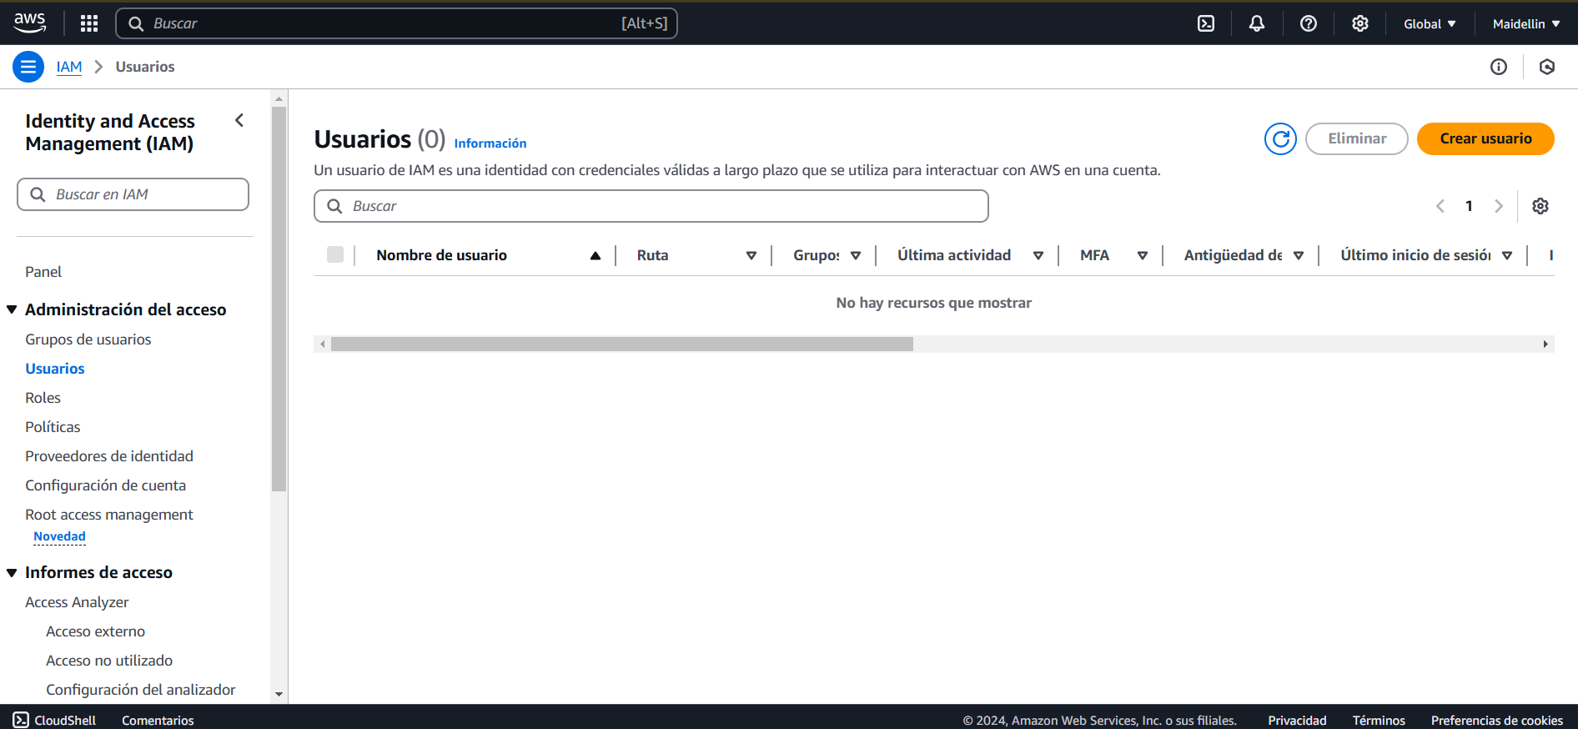

En esta consola agrego un usuario con el nombre de Admin

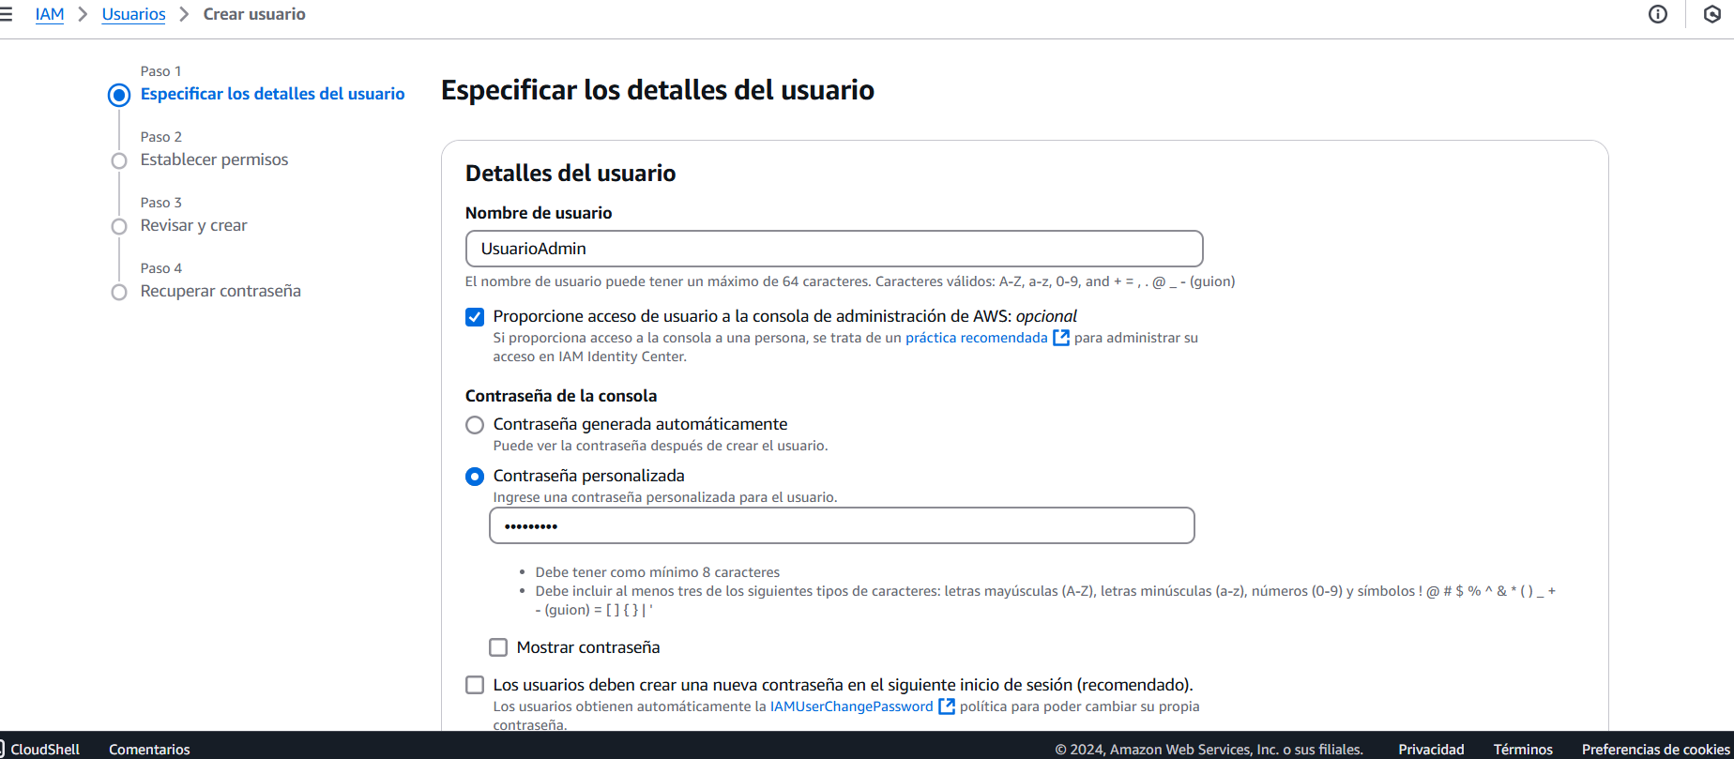creo la contraseña del usuario admin

Agrego permisos y selecciono la política **AdministratorAccess** (proporciona acceso completo a los servicios de AWS).

Usuario Admin Creado Correctamente ahora aremos lo siguiente para usuario lectura

Ahora creamos al usuario lectura de la misma manera pero en permiso no agregamos ninguno se le darán automáticamente.

Ahora nos vamos a grupos de usuario y creamos un grupo esto se encuentra en la consola en la esquina superior izquierda.

Creamos un grupo con el nombre lectura only

no la encontramos en la lista entonces la creamos con un json

1. **IAM > Políticas > Crear política (Create Policy)**.
2. Usa la pestaña **Editor JSon.**

Creamos la política usando un jason personalizado

Nos dio este error en el codigo jason porque?

El error puede deberse a cómo se han definido las acciones en el bloque JSON. AWS requiere que las acciones estén especificadas de manera clara y no permite el uso de comodines (*) en ciertas circunstancias, como cuando defines acciones con un prefijo genérico.

En lugar de *:Describe, *:List, y *:Get, se han especificado las acciones para servicios comunes como EC2, S3, IAM, RDS, y CloudWatch.

ahora creamos un grupo LecuraOnly y agregamos el usuario lectura agregamos las políticas de privacidad que creamos personalizadas

Y listo tenemos nuestro grupo de Usuario,

**LANZAR UNA INSTANCIA**

Ahora me voy a launch instancia en el servicio EC2 que busco en la barra de servicios de AWS

Y allí le pongo nombre a mi instancia el nombre de MiInstanciFree

Y elijo la imagen Amazon que es la gratis.

verificamos que estemos en la región de NV

Después creo un par de claves con .pem y también agrego mi ip publica para conectarme

tenemos la instancia funcionando

**CONECTARME A EC2**

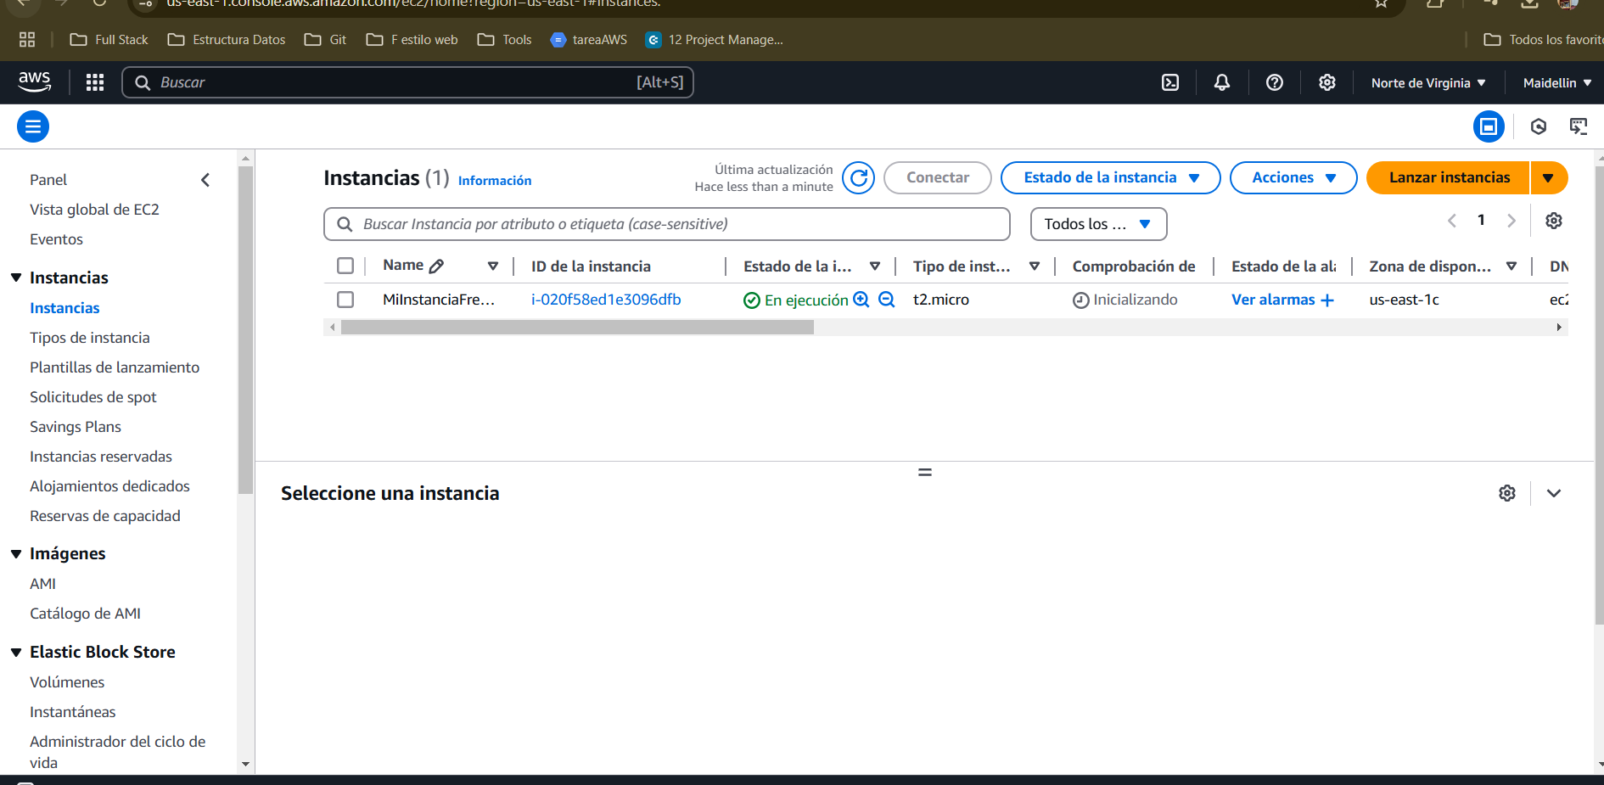acá veo que esta mi instancia y ahora veo mi IP publica para conectarme:

Ve a la consola de AWS y accede a EC2 > Instancias. En la pestaña Detalles (Details), busca el campo Public IPv4 address y copia la dirección IP.

52.90.96.238 IP

Ahora aqui vamos a conectarnos por medio de la consola power Shell abrimos desde nuestro inicio y vemos

no me conecto a la Instancia ahora vere porque?

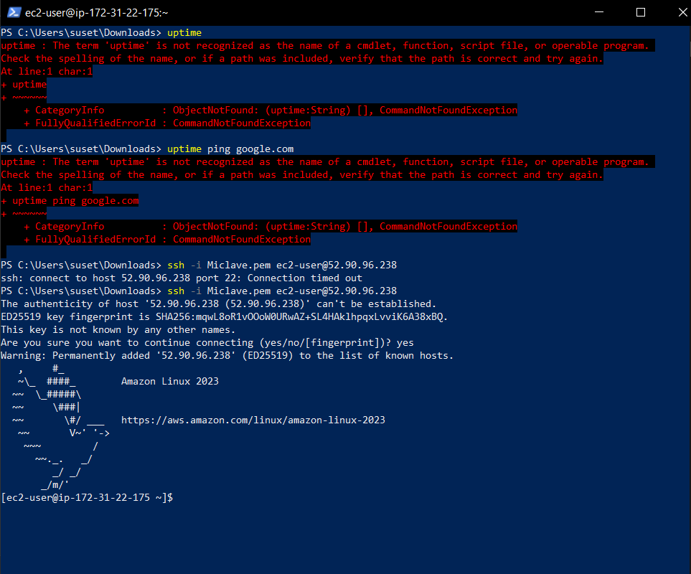

En el menú de la izquierda, seleccione Security Groups. Encuentre el grupo de seguridad asociado con tu instancia.

Revise las Inbound Rules (Reglas entrantes). Debo de tener una regla similar a esta:

Type: SSH

Port: 22

Ip: mi IP